**ESCUELA NORMAL DE EDUCACIÓN PREESCOLAR**

**Licenciatura en Educación preescolar**

**Ciclo escolar 2020 – 2021**



[**OBSERVACIÓN Y ANÁLISIS DE PRÁCTICAS Y CONTEXTOS ESCOLARES**](http://201.117.133.137/sistema/ActividadSalon/Cartera.asp?e=enep-00042&c=600765339&p=BB03319B7751M16M707176B76&idMateria=6095)

**Nombre de la alumna:** Mayra Alejandra Gaona Navejar Nª6 **Grupo:** 1 A

**Nombre del trabajo:** Evidencia Unidad 2Monografía

**Nombre del docente:** ELIZABETH GUADALUPE RAMOS SUAREZ

**UNIDAD DE APRENDIZAJE II. PRÁCTICAS Y ESCENARIOS DE GESTIÓN**

|  |  |
| --- | --- |
|  | * Integra recursos de la investigación educativa para enriquecer su práctica profesional, expresando su interés por el conocimiento, la ciencia y la mejora de la educación. |

|  |  |
| --- | --- |
|  | * Actúa de manera ética ante la diversidad de situaciones que se presentan en la práctica profesional. |

20/05/2021

Saltillo, Coahuila

Jardín de niños “Miguel Hidalgo”

El día 15 de marzo fui al jardín de niños “Miguel Hidalgo” que se ubica en la calle 40 de la colonia Miguel Hidalgo, fui a observar su exterior. Para empezar, les contaré un poco mi tema acerca del kínder. En este kínder estuve yo al igual realicé mis prácticas de mi preparatoria y tuve la gran oportunidad de observar todo con detalle, de convivir con los alumnos (esto mucho antes de la pandemia). Mi experiencia el día de hoy fue la siguiente: al llegar al kínder llegue por la parte trasera y a simple vista se observan 3 o 4 bolsas enormes de basura y era mucha basura, como si fuera de mucho tiempo atrás. Además de observar la basura, me encontré con mucha hierva. La basura que se encontraba ahí no se veía que fuera del kínder, es decir, había como papeles o algo por el estilo, sino que se veía que era basura de los vecinos, como papel de baño, envolturas, botellas de plástico, y comida ya echada a perder. En ese momento pensé, ¿Qué acaso no hay intendente? o mínimo un cartel que diga no tirar basura que dudo mucho que este se respete, pero que haya algo que ponga un límite y donde las personas se sientan comprometidas a respetar. Bueno, total, seguí caminando y pude observar algo super importante, la hierba abundaba totalmente, hasta se veían muchas hormigas y bichitos pequeños. Esto podría generar una plaga. Porque estaba super alta, además había ramas de árbol caídas y estas se veían grandes. El caso es que esto aún sigue igual.

El día 27 de abril tuvimos una clase con una directora esto con el propósito de conocer la gestión de un directivo en una institución escolar, así como conocer cuáles son sus funciones y metas para alcanzar en la institución a su cargo.  Los datos del jardín de niños en donde ella se encuentra son:  Jardín de niños Bertha Carvajal Rodríguez turno matutino con clave 05DJN0244X, sistema federalizado, Río Balsas 1130. Manantiales del Valle Ramos Arizpe, Coah.   
El horario de atención durante la pandemia es de lunes a viernes de 8:00 am a 12:30 pm, los días jueves permanecen todo el día en la escuela, lo cual se me hace muy bien porque hay mamás de alumnos que trabajan por las mañanas y esto es de gran ayuda por si necesitan algo pueden acudir el día jueves. Los programas que se manejan en este ciclo escolar son: programa oficial vigente, desarrollo de habilidades de lectura y escritura, desarrollo de habilidades matemáticas (resolución de problemas), desarrollo de habilidades socioemocionales, formas de autorregulación, resolución de problemas y empatía y resiliencia. En este jardín de niños se implementaron proyectos como PEMC, PENCE y ACCIONES QUE FORMAN PARTE DEL PROYECTO los recursos fueron: compra de cámaras, gestión para piso del área de juegos y gestión para compra de aires acondicionados.

La función de la directora es Coordinar, promover la comunicación, trabajo en equipo, delegar responsabilidades e insistir en la participación de toda la comunidad educativa, así como elevar la calidad de la educación, autogestión y gobierno. Cuenta con 1 directivo, 4 docentes de educación preescolar,1 docente de educación física, 1 docente de música, 2 docentes de educación especial pedagogía, 1 docente de educación especial lenguaje, 1 psicóloga, 1 trabajadora social y 1 asistente de servicios, 12 están vacunados contra el COVID. El jardín de niños se prepara a clases en cuanto a las indicaciones oficiales, en este momento no hay indicaciones oficiales pues hace falta el arreglo de los servicios como el agua potable, las tuberías y los baños, la limpieza y reforestación del plantel y el regreso será escalonado y tendrán filtros en las entradas. El plantel cuenta con 131 alumnos, 4 grupos: un tercero, un segundo y dos mixtos (1º y 2º, 2ºy 3º). La directora mantiene contacto con los padres de familia y ofrece estrategias para mantener contacto y colaboración con ellos. Con los padres de familia por teléfono, whatsAap, facebook, visitas domiciliarias, mensajes escritos en las puertas del plantel y la atención en el plantel. El papel de los padres en la educación y formación de valores en escuela en casa es el núcleo central para el aprendizaje valoral y a distancia, se requiere colaboración estrecha con las docentes, organizan los tiempos de los alumnos, supervisan y acompañan. El rol de directivo se pretende que el director gestione un proyecto y le saque todo el partido posible, además se pretende que lidere, que sea capaz de implicar, colaborar, buscar la satisfacción de los miembros, innovar y mejorar continuamente.  
Fernández (2002) “conseguir los resultados adecuados, prevenir los fallos y organizar las actividades educativas para que se consigan los objetivos de la educación, superar las diferencias sociales y buscar el desarrollo óptimo de cada persona” (p.30).  
El rol del docente se basa en que los maestros de educación preescolar ayudan a los niños a aprender mediante metodologías dinámicas y organizan actividades para que los niños puedan expresarse de manera creativa.  
Estos profesionales procuran satisfacer las necesidades de cada uno de sus estudiantes y, además de velar por su seguridad y bienestar, dirigen y coordinan actividades para estimular su desarrollo intelectual y físico, así como el crecimiento emocional.

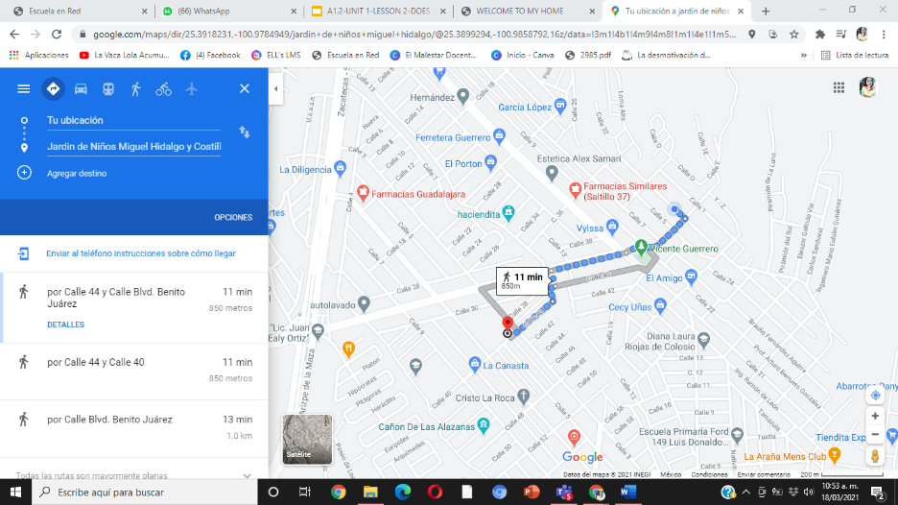

**Jardín de niños “Miguel Hidalgo”**

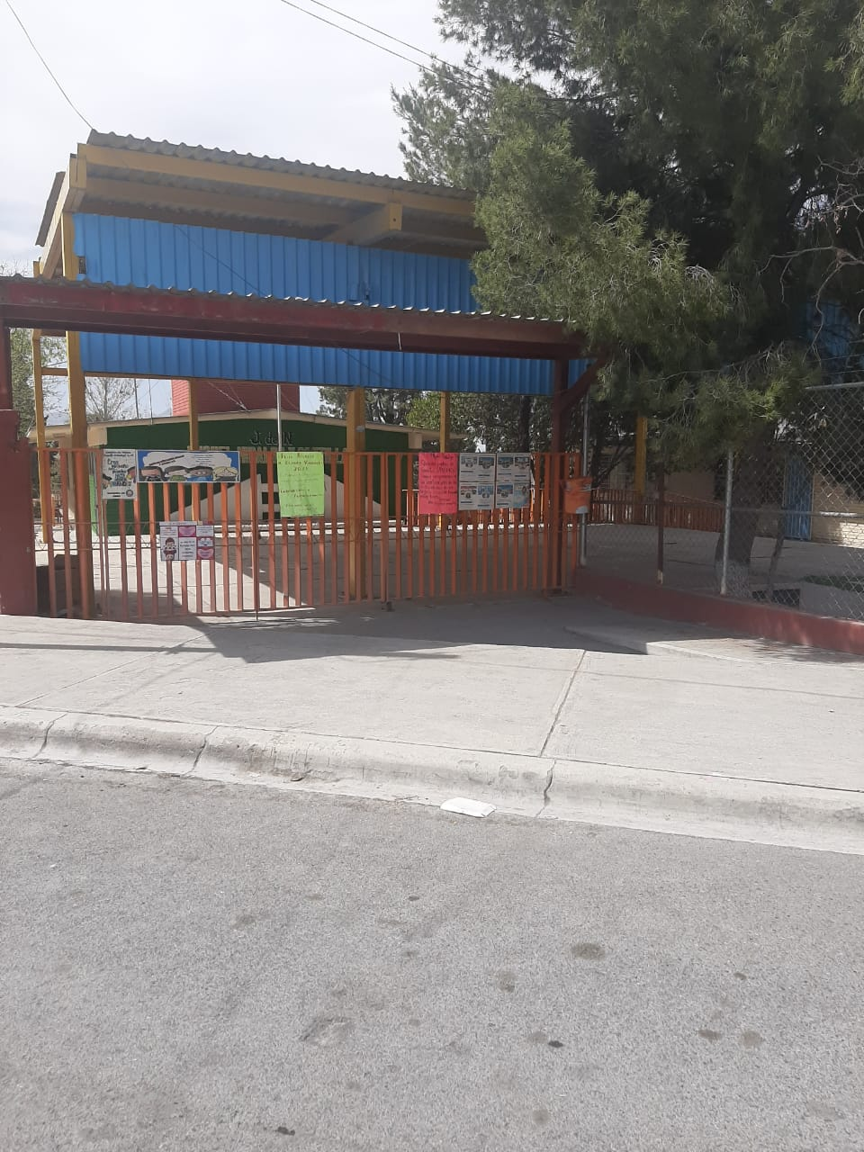

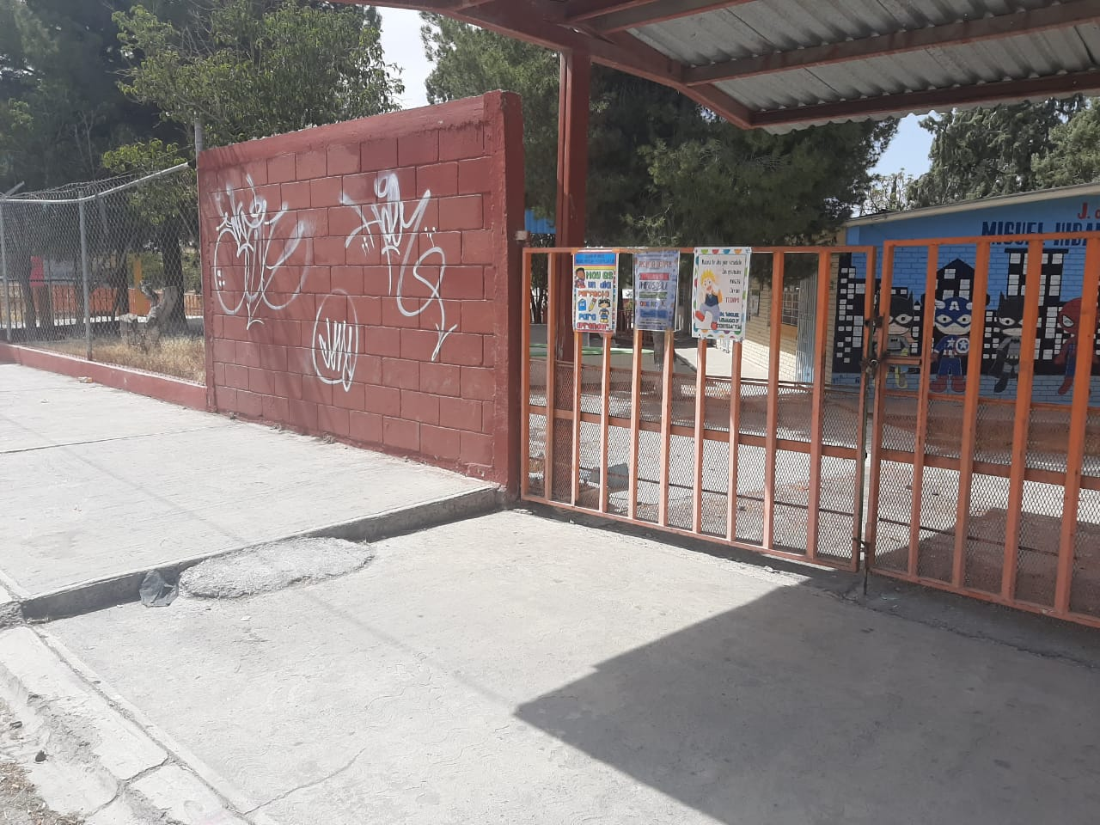

|  |  |
| --- | --- |
| **Lista de Cotejo. Unidad 2** | Monografía |

|  |  |  |  |
| --- | --- | --- | --- |
| **Materia** | Observación y Análisis de Prácticas y Contextos escolares | | |
| **Unidad 3** | Prácticas y escenarios de gestión | | |
| **Actividad:** | Monografía | **Objetivo** | Analizar las prácticas y procesos de gestión, organización y clima institucional, considerando su modalidad, características socioculturales e infraestructura. Identificarán las relaciones interpersonales entre los docentes, el trabajo colaborativo, la distribución de responsabilidades escolares y la micropolítica institucional. |
| **Competencia** | * Utiliza los recursos metodológicos y técnicos de la investigación para explicar y comprender situaciones educativas en diversos contextos. * Orienta su actuación profesional con sentido ético-valoral y asume los diversos principios y reglas que aseguran una mejor convivencia institucional y social, en beneficio delos alumnos y de la comunidad escolar. | | |
| **Descripción** | Por equipos de práctica los estudiantes profundizan en los temas a partir de la información teórica y empírica para su estudio monográfico, los temas a considerar podrían ser:   * Formas de organización y gestión. * Relaciones de poder. * Conflictos y rutinas escolares. * Micropolítica en la escuela. * Eficacia e implementación de programas específicos de acuerdo con el modelo educativo. | | |

|  |  |  |
| --- | --- | --- |
| **Criterio** | **Puntos** | **Resultado** |
| **Portada:** El documento incluye portada con los datos: escuela, escudo, nombre del trabajo, nombre de los integrantes del equipo de práctica, fecha y lugar. | **5** |  |
| **Título:** . | **5** |  |
| **Prólogo:** Describir losmotivos que los incentivaron a elegir el tema sobre el que han trabajado, contar algunas de las incidencias durante el proceso, los problemas que se encontraron. | **5** |  |
| **Introducción:** Consta de 1 a 2 páginas de extensión. En ella se plantea el tema de una manera muy general para que el lector sepa en realidad cuál va a ser el tipo de contenido que se encontrará en las páginas siguientes. Así mismo, se expone la temática considerando las siguientes preguntas: ¿Qué deseo saber sobre ese tema? ¿Qué busco comunicar con mi trabajo? ¿Qué otros enfoques se pueden encontrar sobre el tema? ¿Cuáles subtemas se pueden desprender de mi inquietud temática? Hacer una breve exposición de las partes y el tipo de contenido que se encontrará en cada sección del texto. | **10** |  |
| **Cuerpo del trabajo:** | | |
| Está organizada por apartados o capítulos que deben estar ubicados de manera precisa para facilitar la lectura de la monografía. | **5** |  |
| 1. Expone una composición textual con delimitación espacial y temporal a través de mapeo de la institución, emplea registros fotográficos, entrevistas y/o cuestionarios aplicados a los integrantes de la comunidad con la finalidad de especificar los rasgos de la escuela. | **10** |  |
| 1. Describe y explica las características de la gestión académica y administrativa en apartados donde aborda los problemas, aciertos de la organización, los modelos de planeación, formas de negociación, relaciones de poder o conflictos en la institución. | **15** |  |
| 1. Explica las rutinas escolares y su vínculo con el trabajo docente y los resultados obtenidos en las evaluaciones. | **15** |  |
| 1. Asume y expone un punto de vista sobre el servicio educativo que ofrece la institución. | **10** |  |
| **Conclusiones:** Síntesis de cada una de las ideas principales que hayan estado presentes durante la elaboración, escritura y redacción de la monografía a partir de las ideas principales con una serie de reflexiones y análisis del tema | **15** |  |
| **Referencias Bibliográficas:** Enlistar con cada una de las fuentes que han sido consultadas para la escritura de la monografía. Es fundamental que se indique cada uno de los textos utilizados, esto de acuerdo al APA. | **5** |  |
| **Toral** | **100** |  |